Министерство образования Республики Беларусь Учреждение образования
«Брестский государственный технический университет» Кафедра ИИТ

Обработка изображений в ИС Лабораторная работа №4
Трекинг множественных объектов

Выполнил:
Студент 4-го курса Группы ИИ-24 Терехов Н. А. Проверила: Андренко К. В.

Брест 2025

Цель работы: исследовать применение алгоритмов трекинга на базе обученной сети-детектора объектов.

Общее задание:

1. Используя сеть-детектор, обученный в ЛР 3, реализовать логику для

отслеживания множественных объектов, используя библиотеку

Ultralytics YOLO;

2. Применять алгоритмы BoT-Sort и ByteTrack (задействовать

соответствующие конфигурационные файлы);

3. Исследовать изменения параметров в конфигурационных файлах и их

влияние на качество трекинга;

4. В качестве исходных видеоматериалов для экспериментов использовать

видео-ролики из сети (например, из YouTube), содержащие

множественные объекты классов из ЛР 3;

5. Оформить отчет по выполненной работе, залить исходный код и отчет в

соответствующий репозиторий на github.

Код программы:
import os
import torch
from ultralytics import YOLO
device = 'mps' if torch.backends.mps.is_available() else 'cpu'
print(f"Используемое устройство: {device}")
model = YOLO("runs/detect/yolov10_m1_final_run/weights/best.pt")
print("\n--- Запуск трекинга с BoT-SORT ---")
model.track(
source="video.mp4",
conf=0.25,
iou=0.45,
tracker="botsort.yaml",
show=False,
save=True,
name="botsort",
device=device
)
print("\n--- Запуск трекинга с ByteTrack ---")
model.track(
source="video.mp4",
conf=0.25,
iou=0.45,
tracker="bytetrack.yaml",
show=False,
save=True,
name="bytetrack",
device=device
)

Результат работы программы:

Оба алгоритма, BoT-SORT и ByteTrack, являются передовыми трекерами, которые берут детекции, полученные обученной моделью YOLOv10, и связывают их в стабильные треки (присваивают ID) на протяжении всего видео.

ByteTrack (Байт-Трек) — это отличный выбор, если важна скорость обработки и надежность в сценах со средним трафиком.

- Его главное преимущество — использование не только уверенных (high-score) рамок детекции, но и слабых, низкоуверенных (low-score) рамок. Когда человек частично перекрыт или находится на границе кадра, его рамка может быть слабой. ByteTrack использует эти слабые рамки, чтобы избежать потери объекта и сохранить его ID.
- Идеально для: Сцен, где объекты часто перекрываются (окклюзия) или становятся нечеткими. Он очень быстрый и эффективно использует ресурсы.
- Результат на видео: плавное отслеживание, и ID объектов будут реже "прыгать" или меняться, когда человек ненадолго исчезает.

BoT-SORT (BoT-SORT) — это более мощный и сложный алгоритм, который стремится к максимальной стабильности ID даже при длительной потере объекта.

- В отличие от ByteTrack, который полагается в основном на местоположение рамки, BoT-SORT добавляет визуальный признак (ReID, повторная идентификация). Он запоминает, как выглядит объект. Если человек исчезнет за углом на 50 кадров, а потом снова появится, BoT-SORT может распознать его по внешнему виду, а не только по предсказанному местоположению.
- Идеально для: Сцен, где объекты полностью пропадают из поля зрения на долгое время (длительная окклюзия).
- Результат на видео: ID будут максимально стабильны. Однако, за счет дополнительного анализа внешнего вида, BoT-SORT требует больше ресурсов и может работать медленнее, чем ByteTrack на видео.

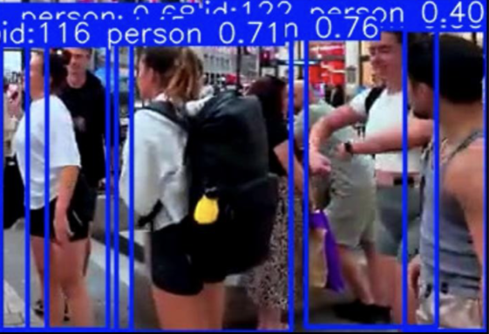

Вывод: исследовал применение алгоритмов трекинга на базе обученной сети-детектора объектов.

